关于征求《江西省土地规划、国土整治机构信用等级评价办法》意见座谈交流会

5月14日上午，江西省土地学会组织召开关于征求《江西省土地规划、国土整治机构信用等级评价办法》意见座谈交流会。省土地学会理事长许建平、副理事长兼秘书长刘翔，邀请鹰潭市不动产登记中心高级工程师黄国红、办公室应丽娟、夏毓菲参加座谈。

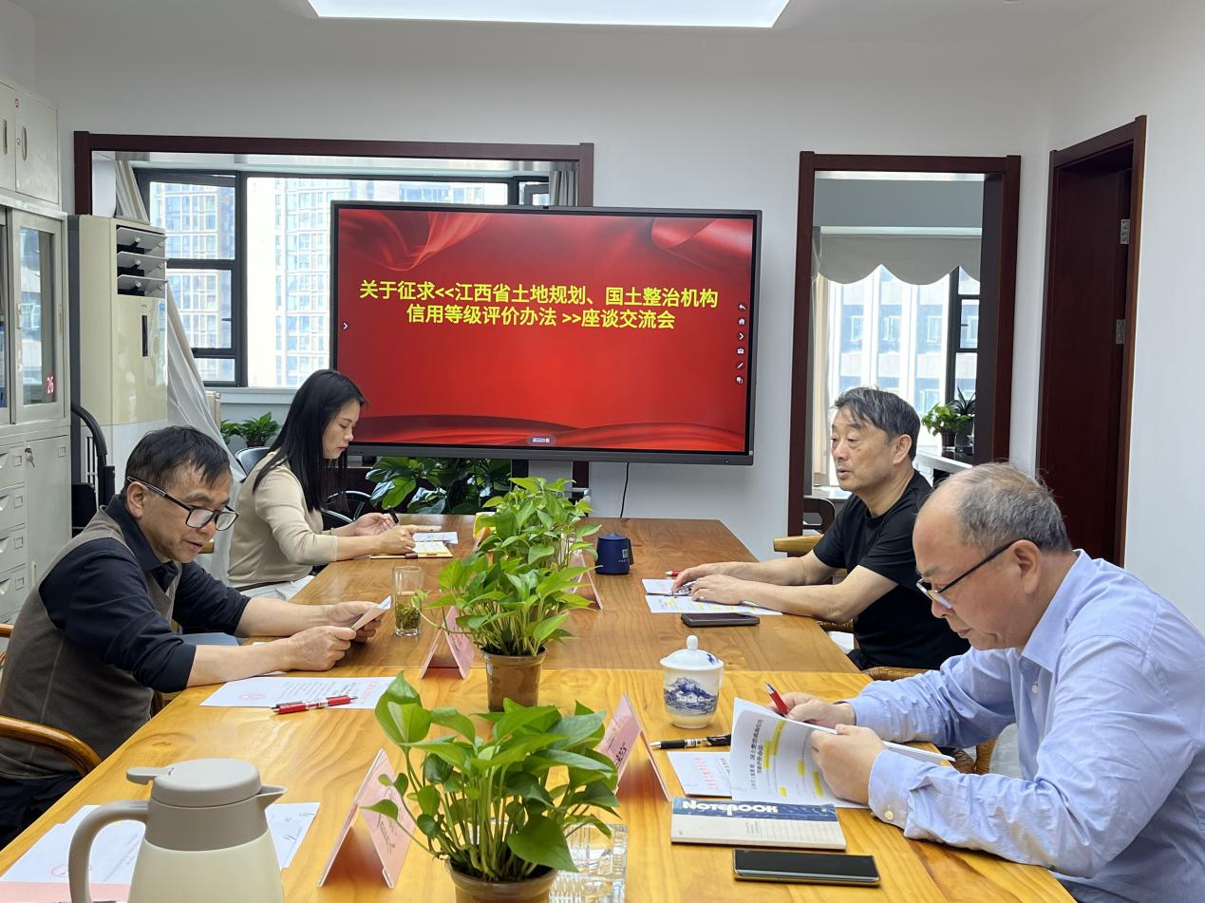

会上，与会人员认真讨论和广泛交流，对各项工作任务作出了明确的要求，紧密结合经济发展和行业内的业务工作提出了很多有价值的意见和建议，探索建立科学合理的评定指标体系、评定制度和工作机制，进一步提高学会信用等级管理和优化评选工作，并组织相关部门对提出的问题进行详细研究和落实评定标准方案的制定。

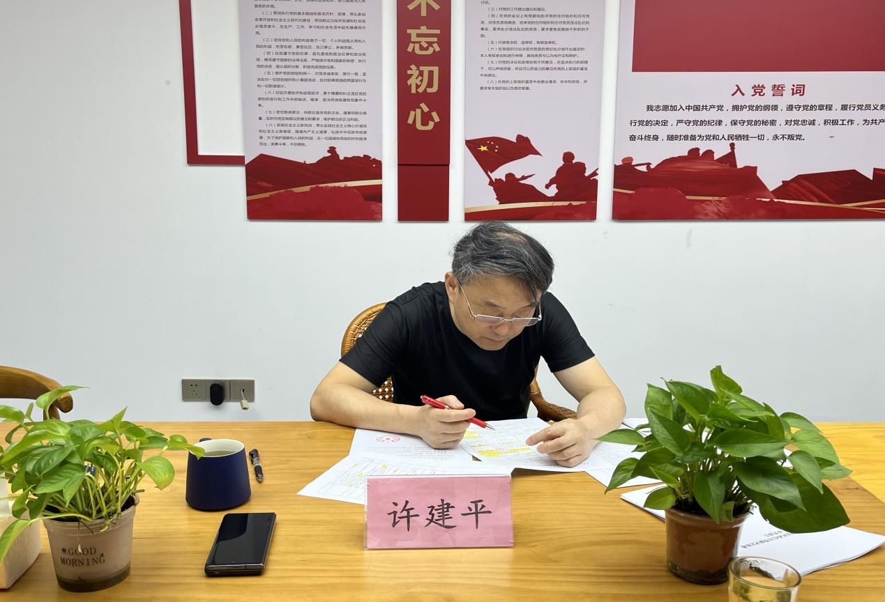

此次座谈，在大家的共同努力下，学会将迎来更好的发展，开展诚信评选、诚信评定、诚信实践活动，以高质量发展统揽全局，推动全省自然资源事业再上新台阶。